УДК ХХХ.ХХХ  Алексеева Александра Алексеевна,  студент,  (Санкт-Петербургский государственный архитектурно-строительный университет)  Иванов Иван Иванович,  канд. техн. наук, доцент  Петров Пётр Петрович,  д-р экон. наук, профессор  (Белорусско-Российский университет)  E-mail: alexeeva@xx.ru, ivanov@yy.ru, petrov@yy.ru | Alekseeva Aleksandra Alekseevna,  student,  (Saint Petersburg State University of Architecture and Civil Engineering)  Ivanov Ivan Ivanovich,  PhD of Sci. Ec., Associate Professor  Petrov Piotr Petrovich,  Dr. of Sci. Ec., Professor  (Belarusian-Russian  University)  E-mail: alexeeva@xx.ru, ivanov@yy.ru, petrov@yy.ru
НАЗВАНИЕ
Текст аннотации текст аннотации текст аннотации текст аннотации текст аннотации текст аннотации текст аннотации текст аннотации текст аннотации текст аннотации текст аннотации текст аннотации текст аннотации текст аннотации текст аннотации текст аннотации текст аннотации текст аннотации текст аннотации текст аннотации (не менее 650 символов, включая пробелы)
Ключевые слова: ключевое слово, ключевое слово, ключевое слово. (не более 10)
TITLE
Abstract abstract abstract abstract abstract abstract abstract abstract abstract abstract abstract abstract abstract abstract abstract abstract abstract abstract abstract abstract abstract abstract abstract abstract abstract abstract abstract abstract abstract abstract abstract abstract abstract (650 symbols at least)
Keywords: keyword1, keyword2, keyword3, keyword4. (no more than 10 words)
Текст статьи текст статьи текст статьи [1,2] текст статьи текст статьи текст статьи текст статьи текст статьи текст статьи текст статьи текст статьи текст статьи текст статьи текст статьи текст. (не забудьте поставить отсылку на таблицу в текст статьи. Напр., «как указано в таблице 1…»). Текст статьи текст статьи текст статьи текст статьи текст статьи текст статьи текст статьи текст статьи текст статьи текст статьи текст статьи текст статьи текст статьи текст статьи текст статьи текст статьи текст статьи.
Таблица 1
Название таблицы
Текст статьи текст статьи текст статьи текст статьи текст статьи текст статьи текст статьи текст статьи текст статьи текст статьи текст статьи текст статьи текст статьи текст статьи текст статьи (Не забудьте поставить отсылку на рисунок в текст статьи. Напр., «как показано на рис. 1»). текст статьи текст статьи текст статьи текст статьи текст статьи текст статьи текст статьи.
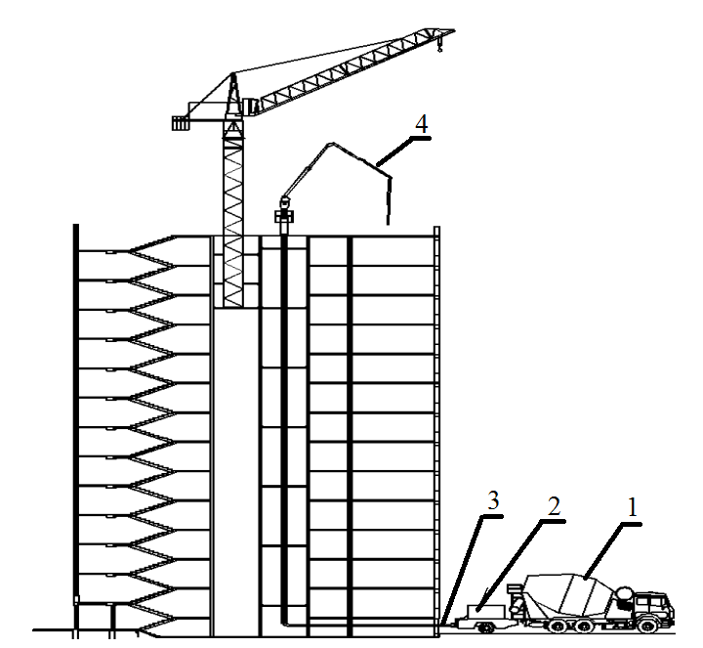
Рис. 1. Название рисунка
Текст статьи текст статьи текст статьи текст статьи текст статьи текст статьи текст статьи текст статьи текст статьи текст статьи текст статьи текст статьи текст статьи текст статьи [3-5] текст статьи текст статьи текст статьи текст статьи текст статьи текст статьи текст статьи текст статьи текст статьи текст статьи текст статьи текст статьи текст статьи текст статьи текст статьи текст статьи текст статьи текст статьи текст статьи текст статьи текст статьи текст статьи текст статьи текст статьи текст статьи текст статьи текст статьи текст статьи текст статьи текст статьи текст статьи текст статьи текст статьи текст статьи текст статьи.
Благодарности
Работа выполнена при финансовой поддержке РНФ №… и частичной финансовой поддержке стипендии Президента РФ (№…., тема).
Литература
- Маклакова Т. Г. Высотные здания. Издательство Ассоциация строительных вузов, 2006. 160 с.
- Теличенко В. С. Технологические особенности возведения высотных зданий // Высотное строительство. 2008. № 2. С. 35–42.
- Волков Ю. С. Монолитное строительство возможно даже на Луне. Зарубежный опыт строительства монолитных зданий // Строительный эксперт. 2003. № 14. С. 23–38.
- Гайдо А. Н. Особенности разработки проектов производства работ по устройству свайных фундаментов в стесненных условиях городской застройки // Вестник ПНИПУ. Строительство и архитектура. 2017. Т. 8. № 4. С. 74–85. https://doi.org/10.15593/2224-9826/2017.4.08
- Voskresenskaya E., Vorona-Slivinskaya L. Development of national standards related to the integrated safety and security of high-rise buildings. E3S Web of Conferences. 2018. V. 33. URL: https://www.e3s-conferences.org/articles/e3sconf/abs/2018/08/e3sconf_hrc2018_
03052/e3sconf_hrc2018_03052.html (доступ: 18.02.2020).

